南投縣109學年度學校實施戶外教育
活 動 成 果 報 告
計畫名稱 |  |  | 新民國小環境教育與產業探索課程
申請學校 |  |  | 南投縣名間鄉新民國民小學
量之成效分析 |  | 一、活動時間：110年4月20日  二、參與人數：新民國小師生共42人  三、滿意度調查表之件數：調查教師11人，學生29人，共計40人，相關調查結果如下質性成效分析。
質之成效分析 |  | - 課程內涵：  1.認識地球的起源、了解物種的演化與人類生存的歷史  2.實地踏查並認識溼地生態  - 成效  1.豐富環境體驗及學習經驗，提升環境關懷及責任感。  2.蒐集整合校外教學資源，提升校外教學實施成效。  3.建立校外教學支持體系，確保校外教學安全流暢。  4.導正校外教學課程目標，增進學生自然及人文關懷。  - 過程檢討  1.教師建議：為避免排隊時間過久，可將四草隧道導覽行程移至第一個目的地。  2.學生建議：台江國家公園景點眾多，不只一個四草溼地，可多一些參觀的景點  - 問題解決策略  1.於下次安排戶外教育時，確實掌握各目的地屬性，並提早預約，避免過多排隊等候時間。  2.於戶外教育實施前請學生自行調查想踏查景點，並於課堂中討論可行之路線與行程安排，讓戶外教育發揮更大的學習功效。
- 活動成員滿意度調查分析
實際發放問卷40份，問卷內容如下：
1.你覺得本次戶外教育的地點適合你參觀嗎？
2.你覺得本次戶外教育的課程內容有趣嗎？
3.你覺得老師（導覽員）解說內容清楚嗎？
4.你認為本次課程對您學習上有幫助嗎？
5.本次戶外教育對了解家鄉特色或文化有幫助嗎？
6.你對本次戶外教育整個活動喜歡嗎？
回收問卷40份，其中有效問卷40份，無效問卷0份，回收率為100%，總參考樣本數40份。滿意度統計以下表顯示：
 | 很好 | 好 | 普通 | 差 | 很差 | 總計
第一題 | 80% | 20% | 0% | 0% | 0% | 100%
第二題 | 85% | 15% | 0% | 0% | 0% | 100%
第三題 | 80% | 20% | 8% | 0% | 0% | 100%
第四題 | 75% | 20% | 5% | 0% | 0% | 100%
第五題 | 80% | 10% | 10% | 0% | 0% | 100%
第六題 | 80% | 10% | 10% | 0% | 0% | 100%

評鑑與省思 | 準備課程(教學前) | 一、於期初校務會議中討論當日行程、可用的教學資源、與各年級領域課程的結合情形。五月行政會報中進行進度說明，並請請各班老師在出發日前一定要先與課程做連結，進行至少一節課的行前教學。  二、行前安全教育：日常兒童朝會宣導相關逃生避難演練，出發前再次宣導。  三、各年段繳交學習單，檢核學習成果，可包含心得記錄。
評鑑與省思 | 教學過程記錄 | 一、行前教育：出發前再次強調乘車、行走的安全，與應有的參訪禮儀。遊覽車上觀看緊急逃生影片。  二、學生安全：上、下車後請各班導師清點學生人數，務必時時掌握學生動向及安全狀況。  三、健康維護：請本校護理師攜帶緊急醫藥箱，於必要時提供相關醫護工作。  四、愛護環境：宣導垃圾不落地、時時做環保，以維持原有生態環境的整潔，並於用餐時使用環保可重複使用餐具。  五、自主學習：鼓勵學生可於導覽時提出疑問，並針對有興趣的行程內容拍照或錄影做紀錄，於課後做回顧再深化學習。
評鑑與省思 | 教學後評鑑 | 一、利用教師晨會討論本次校外教學之優缺點，並做紀錄，以供下次規劃、執行戶外教育時修正參考。  二、各班利用時間進行融入式的校外教學心得分享，並完成學習單書寫。  三、中、高年級每班提供一篇優良圖文記錄或遊記式作文。

活 動 成 果 照 片 (書 面 ６ 張 以 上) 及 成 果 資 料 電 子 檔 一 份 | 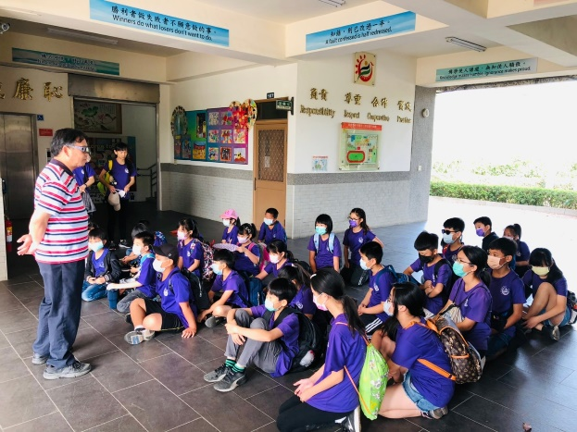  行前教育 | 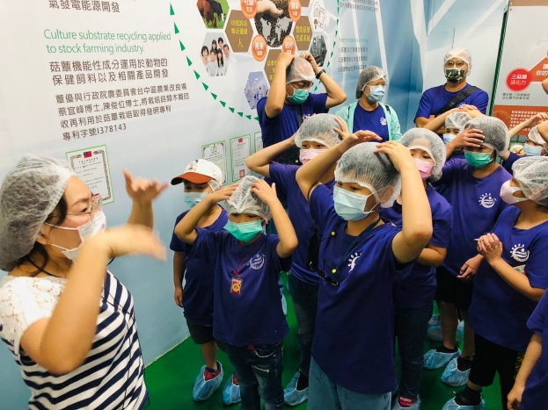  魔菇部落休閒農場導覽
活 動 成 果 照 片 (書 面 ６ 張 以 上) 及 成 果 資 料 電 子 檔 一 份 | 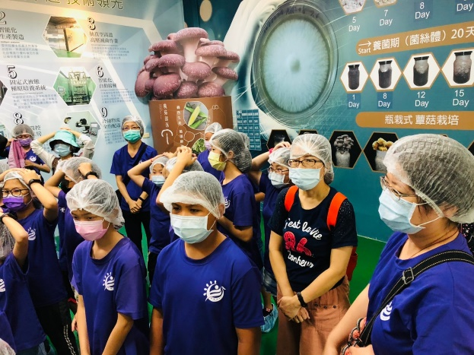  講解科技種菇技術 | 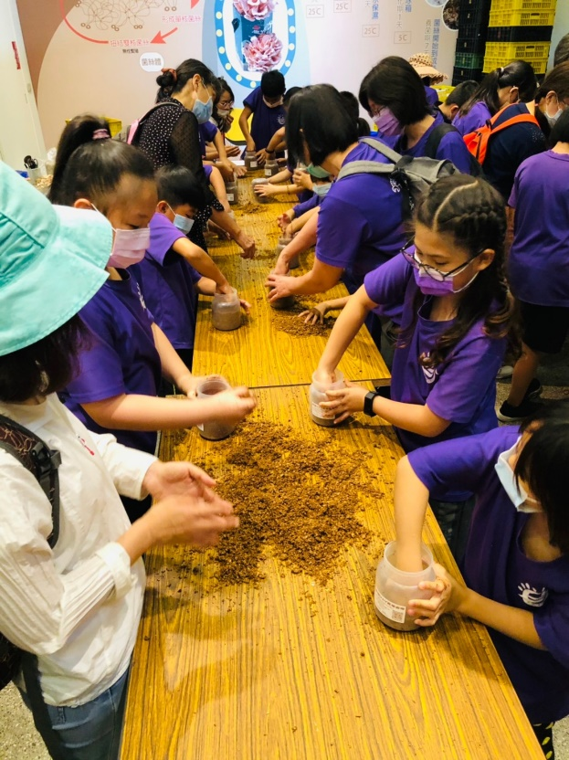  粉紅玫瑰菇種菇DIY
活 動 成 果 照 片 (書 面 ６ 張 以 上) 及 成 果 資 料 電 子 檔 一 份 | 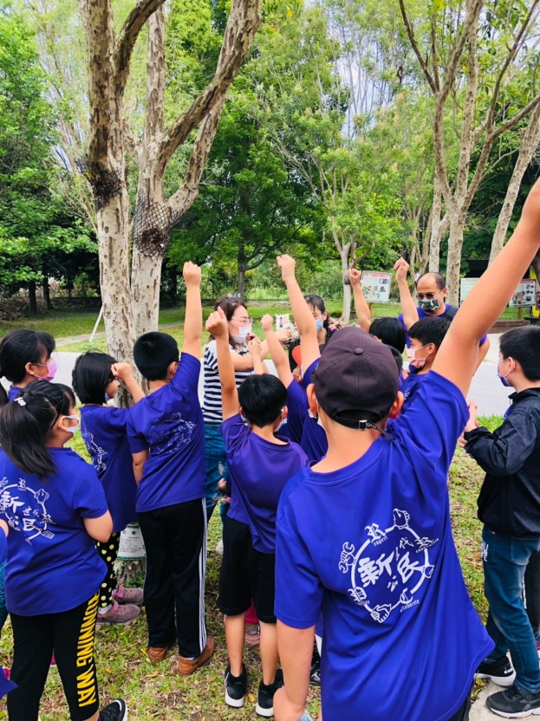  戶外環境教育與有獎徵答 | 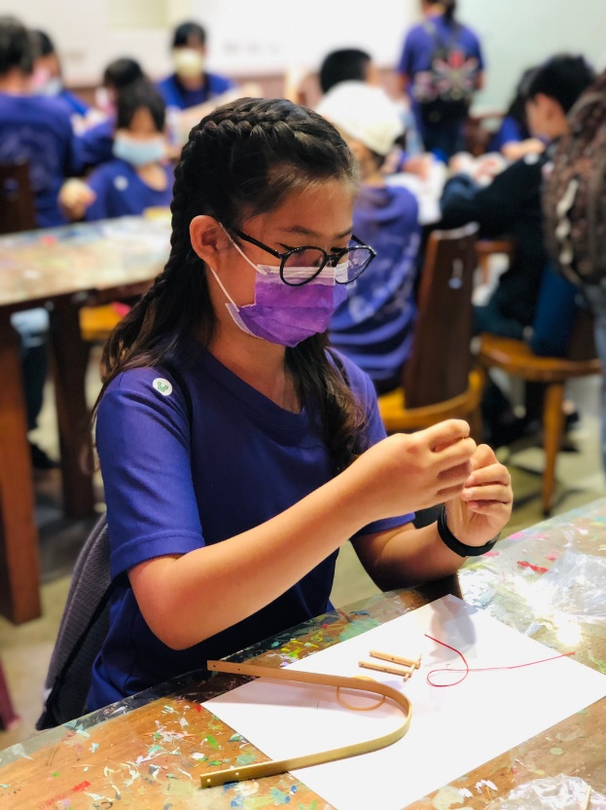  手工藝中心童玩DIY
活 動 成 果 照 片 (書 面 ６ 張 以 上) 及 成 果 資 料 電 子 檔 一 份 | 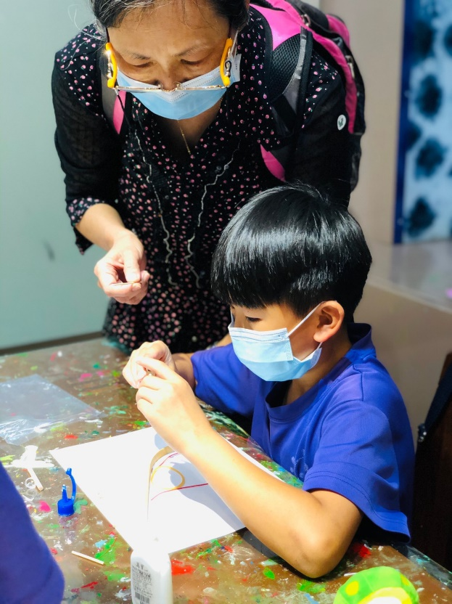  手工藝中心童玩DIY | 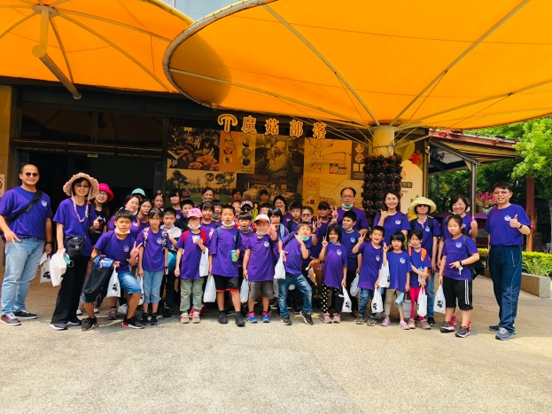  充滿知性又有趣的戶外教育

承辦人： 主任： 校長：

